Relatório: Escopo de variáveis e regiões críticas (Estimativa Estocástica de π com OpenMP)
Aluno: Cristovão Lacerda Cronje

1. Introdução
Este relatório avalia diferentes implementações paralelizadas da estimativa estocástica de π usando OpenMP. O método de Monte Carlo foi aplicado com 100 milhões de pontos, e foram testadas cinco versões do código, cada uma explorando diferentes cláusulas do OpenMP para paralelização.
Configuração do sistema:
- Processador: Intel i5-3210M (2 núcleos físicos, 4 threads lógicas)
- Compilação: gcc -fopenmp 006_tarefa.c -o 006_tarefa -lm
- Sistema Operacional: Linux(Mint)
O objetivo foi analisar:
- O impacto da condição de corrida em versões paralelas ingênuas.
- A correção usando private, critical, firstprivate, lastprivate e default(none).
- A precisão e eficiência de cada abordagem.

2. Metodologia
Foram implementadas 5 versões do algoritmo:
Versão | Cláusulas OpenMP | Descrição
1 | #pragma omp parallel for | Paralelização ingênua com condição de corrida
2 | private, critical | Correção do problema de concorrência
3 | firstprivate | Geração de números aleatórios independentes por thread
4 | lastprivate | Demonstração do uso de variáveis após o loop paralelo
5 | default(none) | Boa prática para evitar compartilhamento acidental

- #pragma omp parallel for → Paraleliza um loop, dividindo iterações entre threads, mas sem proteção contra condições de corrida.
- private → Cada thread recebe sua própria cópia não inicializada de uma variável.
- critical → Garante que apenas uma thread execute uma seção de código por vez (evita concorrência).
- firstprivate → Cada thread recebe uma cópia inicializada com o valor da variável antes do paralelismo.
- lastprivate → Preserva o valor da última iteração do loop paralelo após o fim da região paralela.
- default(none) → Exige declaração explícita do escopo de todas as variáveis, evitando compartilhamento acidental.

Métricas avaliadas:
- Estimativa de π (comparada com PI_REF = 3.14159265358979323846).
- Erro absoluto (|π_estimado – π_referência|): Diferença direta entre o valor estimado e o valor real de π (quanto menor, mais preciso)
- Dígitos corretos (-log10(erro)): Número de casas decimais que batem com π real (ex: erro 1e-4 = 4 dígitos corretos).
  - Exemplo: Se π ≈ 3.1416 e o erro é 0.0001, temos 4 dígitos corretos, pois 3.141 está exato.)
- Código:
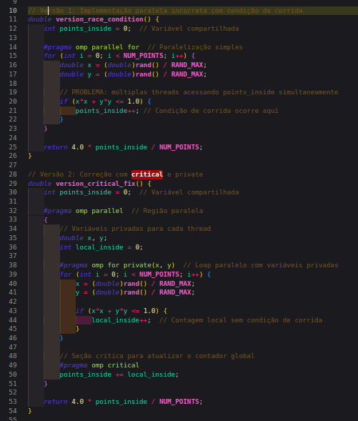
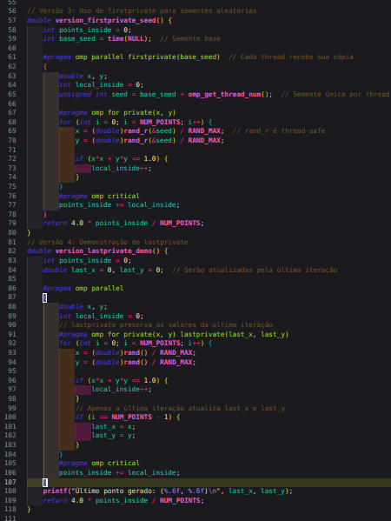
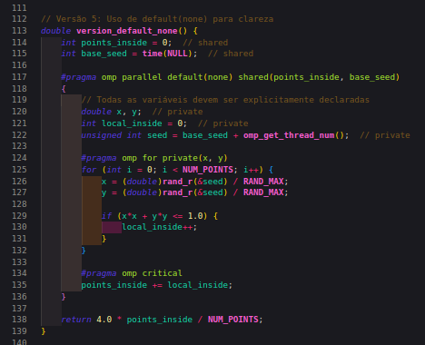

3.Análise dos Resultados

Versão 1: Paralelização ingênua (#pragma omp parallel for)
- Resultado: π ≈ 3.11477836 (Erro: 2.68e-02)
- Problema: Condição de corrida em points_inside++.
- Efeito: Subestimação de π devido a contagens perdidas.

Versão 2: Correção com private e critical
- Resultado: π ≈ 3.14159744 (Erro: 4.79e-06)
- Melhoria: Eliminação da condição de corrida.
- Mecanismo:
  - private(x, y) garante que cada thread tenha suas próprias variáveis.
  - critical protege a atualização de points_inside.

Versão 3: Uso de firstprivate para sementes aleatórias
- Resultado: π ≈ 3.14161872 (Erro: 2.61e-05)
- Vantagem: Evita repetição de números aleatórios entre threads.
- Mecanismo:
  - firstprivate(base_seed) garante uma semente única por thread.
  - rand_r(&seed) é thread-safe.

Versão 4: Demonstração de lastprivate
- Resultado: π ≈ 3.14149312 (Erro: 9.95e-05)
- Funcionalidade: Preserva o último valor das variáveis após o loop.
- Saída adicional: Último ponto gerado: (0.207491, 0.929194)

Versão 5: Uso de default(none)
- Resultado: π ≈ 3.14146112 (Erro: 1.32e-04)
- Vantagem: Força declaração explícita de escopo, evitando erros.
- Aplicação: #pragma omp parallel default(none) shared(points_inside, base_seed)
4. Quadro Comparativo
Versão | Estimativa de π | Erro | Dígitos Corretos | Problema/Correção
1 | 3.11477836 | 2.68e-02 | 1 | Condição de corrida
2 | 3.14159744 | 4.79e-06 | 5 | Correção com critical
3 | 3.14161872 | 2.61e-05 | 4 | firstprivate para sementes
4 | 3.14149312 | 9.95e-05 | 4 | lastprivate demo
5 | 3.14146112 | 1.32e-04 | 3 | default(none)

5. Discussão:
Versão 1 (Condição de Corrida)
- Erro elevado (π ≈ 3.114 vs 3.141):
Múltiplas threads acessaram simultaneamente points_inside sem sincronização(concorrência descontrolada), causando perda de atualizações e subestimando a contagem de pontos dentro do círculo.

Versões 2-5 (Correções e Limitações)
  - Versão 2 (private + critical):
Resolveu a condição de corrida, mas pequenos erros persistem devido à natureza probabilística do método de Monte Carlo (variância inerente, mesmo com 100M de pontos).

  - Versão 3 (firstprivate):
Não melhorou significativamente a precisão, mas garantiu independência estatística ao fornecer sementes aleatórias únicas por thread

Possíveis Razões para Variações
- Baixa amostragem relativa: Mesmo com 100M de pontos, a estimativa de Monte Carlo ainda apresenta flutuações estatísticas.
- Overhead do critical: A sincronização introduz um pequeno atraso, porém necessário para evitar inconsistências.

6. Conclusões
  - Condição de corrida A versão ingênua (sem sincronização) apresentou erro significativo (π≈3.114 vs 3.141) porque múltiplas threads tentavam atualizar simultaneamente a mesma variável compartilhada (points_inside), resultando em perda de contagens e estimativa incorreta.
  - private + critical: O uso de variáveis privadas (private) com seção crítica (critical) eliminou a condição de corrida, garantindo precisão. Porém, a sincronização impõe um pequeno overhead de desempenho, já que threads precisam "esperar sua vez" (Apesar do loop ser paralelo, o critical força que as threads atualizem points_inside uma de cada vez) para atualizar o contador global.
  - Firstprivate: Essa cláusula foi crucial para gerar números aleatórios confiáveis, pois cada thread recebeu sua própria cópia inicializada da semente (base_seed). Embora não aumente diretamente a precisão, evita repetição de valores entre threads, garantindo independência estatística.
  - Lastprivate: Útil em cenários específicos onde o valor da última iteração é necessário após o loop paralelo (ex: coordenadas do último ponto gerado). Não impacta na precisão de π, mas demonstra como transferir informações do contexto paralelo para o serial.
  - default(none): Forçar a declaração explícita de escopo (default(none)) previne bugs sutis de compartilhamento acidental de variáveis, especialmente em programas complexos. Isso não melhora desempenho ou precisão, mas aumenta significativamente a segurança e legibilidade do código paralelo.

7. Reflexão Final
  - OpenMP é eficaz para paralelização, mas requer cuidado com compartilhamento de memória.
  - Boas práticas (private, critical, default(none)) evitam erros sutis.
  - Monte Carlo tem limitações estatísticas, mas paralelização melhora desempenho.

